Aras 程式練習題-C#

實作環境-Aras SP9 or SP12

一、新手入門題

1. 實作Part物件類型表單中，存檔令name欄位在onBeforeAdd,onAfterAdd時，會自動填寫字串”part-add”。
2. 實作Part物件類型表單中，存檔令name欄位在onBeforeUpdate,onAfterUpdate時，會自動填寫字串”part-update”。
3. 實作Part物件類型表單中，存檔時檢查Part BOM一階物件的組成用量是否為0，是0則改為1。(事件位置Part ServerEvent)
4. 承上題，將一階物件改為多階物件。
5. 在Part 物件類型中，onAfterGet時改變任一欄位顏色，效果如下圖  
   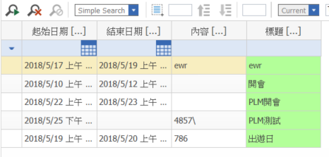

二、新手進階題

1. 在Express DCO文件變更流程，存檔時onAfterAdd,onAfterUpdate檢查每一筆變更文件是否重複使用，重複則跳出錯誤訊息。  
   (如下圖藍色與綠色皆重複)

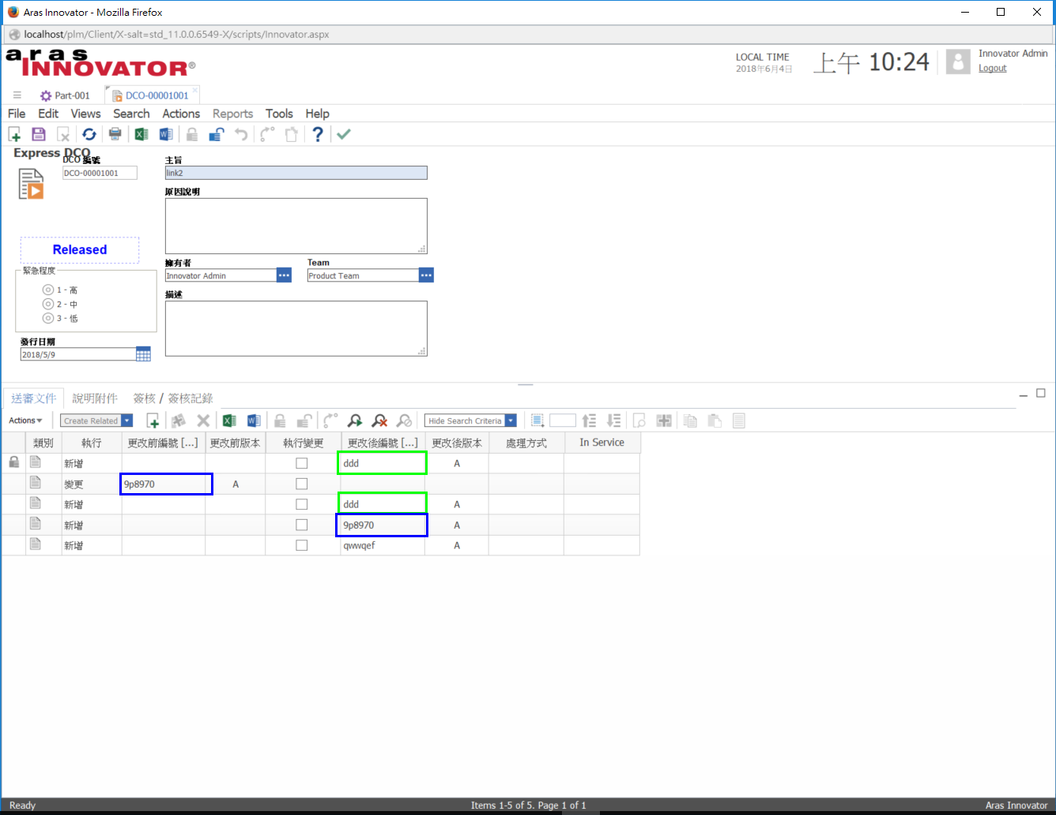

1. 在Express DCO新增一個頁籤，關聯頁籤設定Identity會簽人員，讓使用者新增會簽人員後，當文件送簽至此時，自動把會簽人員加入到關卡指派簽核清單。(在Draft Changes設定ServerEvent onActivate)  
   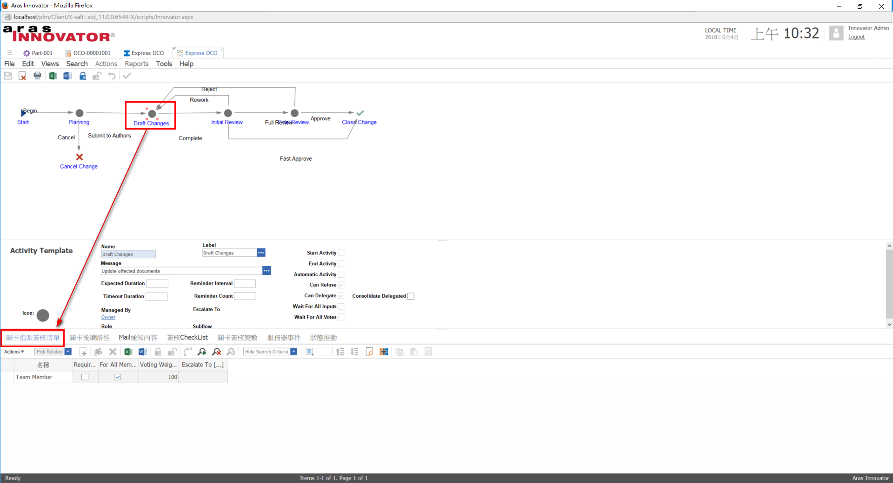
2. 請利用任一個工作流程節點，實作Server Event 能夠自行推送至下一關卡，使用AML功能- EvaluateActivity。
3. 請利用任一個生命週期節點，當手動推送生命狀態時，自動開啟工作流程，使用AML功能- startWorkflow。(不要預設建立工作流程)

三、進階程式開發練習題

1. 自行設定Email SMTP，用Aras程式發信。
2. 利用applySQL在不同使用者權限下的運作狀態。
3. 利用applyMethod在方法中呼叫另一個方法，了解參數傳遞的方式
4. 利用Item.checkout把Vault上的File檔案簽出至Server的任一資料夾
5. 利用Item.setFileProperty把Server上的一個檔案，寫入至Vault與表單